（三井淳平さんプロフィール）
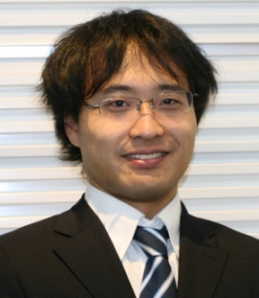
兵庫県明石市出身。1987年生まれ。新日鐵住金（株）君津製鐵所 厚板工場勤務。
幼少のころよりレゴ®ブロックに触れ、その才能を発揮してこれまでに建築物や動物、アニメのキャラクターなど数々の作品を制作してきました。2005年にはテレビ番組の「レゴ®ブロック王選手権」で準優勝となり、一躍注目の人となりました。東大入学後に東大レゴ部を創部して、2010年にレゴ®ブロックを素材とした作品製作や、関連する課外活動における社会貢献により「東京大学総長賞」を個人として受賞しています。また、2011年には「世界最高レベルのレゴ®ブロック作品制作能力を持つ一般人」としてレゴ社（デンマーク）が認める「レゴ®認定プロビルダー」に世界最年少で選出されました。（日本人では初、世界でも13人目の快挙）

新日鐵住金（株）君津製鐵所
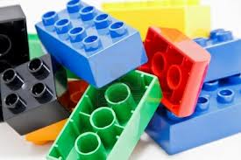
だれもが一度はレゴ®ブロックを手にしたことがあるのではありませんか？ この子供から大人まで楽しめるレゴ®ブロックについて、世界最高レベルの作品制作能力を持つ「レゴ®認定プロビルダー」として日本で初めて認定を受けたのが、当所厚板工場で勤務する三井淳平さんです。第18回君津市民ふれあい祭りでは、三井レゴ®ビルダーが、レゴ®ブロックを通して「モノづくり」の楽しさを伝授いたします。親子で「ふれあいレゴ®ワールド」にご参加くださいますようご案内いたします。
【開催スケジュール】
８月３日（土） 新日鐵住金（株）君津製鐵所 本館コミュニケーションホール
９：００～本館前お祭り総合受付で、1部と2部それぞれの「参加整理券」を配布いたします。
【１部】
１０：３０～１２：００ 三井淳平レゴ®ビルダーのお話とレゴきみぴょん共同制作（無料）
定員７０人(先着順)
10:30～11:00 三井レゴ®ビルダーのお話 テーマ＝「レゴ®と私」
レゴ®との出会いからレゴ®ビルダーに至るまでの道のり、これまでに制作した作品などを紹介。
11:00～12:00 レゴ®きみぴょん共同制作
レゴ®ビルダーがパーツごとにきみぴょんを制作しておき、会場にきている 10人くらいの方（その場で選抜）と共同で完成させます。 完成後、君津市長や君津製鐵所長と制作者全員で記念撮影。
【２部】
１２：３０～１３：３０ レゴ®教室（三井レゴ®ビルダー指導）
(1)対象： 小学生（１～６年）
(2)定員： ４０人（先着順）
(3)参加費： 無料
(4)内容： 「車」を１人１台制作。
制作した「車」はお持ち帰りいただけます。
問い合わせ窓口： 新日鐵住金（株）総務室・薄田（すすきた）TEL0439-50-2014

